МИНОБРНАУКИ РОССИИ
Федеральное государственное бюджетное
образовательное учреждение высшего образования
«ЧЕРЕПОВЕЦКИЙ ГОСУДАРСТВЕННЫЙ УНИВЕРСИТЕТ»

Институт информационных технологий
наименование института (факультета)
Кафедра математического и программного обеспечения ЭВМ
наименование кафедры
Спецификация, архитектура и проектирование программного обеспечения
наименование дисциплины в соответствии с учебным планом

ЛАБОРАТОРНАЯ РАБОТА
«Разработка спецификации и архитектуры программного обеспечения»

Исполнители
студенты | 1ПИб-02-3оп-22
 | группа
 | Маркелов С. А.
 | Фамилия, имя, отчество
Руководитель | Осколков В. М.
 | Ф.И.О. преподавателя
Оценка
Подпись

2025 год

Разработка спецификаций

Построение диаграммы вариантов использования
Диаграмма вариантов использования – это структурный элемент языка моделирования UML, предназначенный для отображения функциональных требований к системе через призму взаимодействия внешних участников с этой системой. Она фиксирует, что должна делать система, но не описывает, как она это делает внутри.
Данный вид диаграмм используется на ранних этапах анализа и проектирования и служит связующим звеном между заказчиком, пользователями и разработчиками.
Для разрабатываемого виджета была построена диаграмма вариантов использования, где действующим лицом выступает Разработчик (рис. 1).

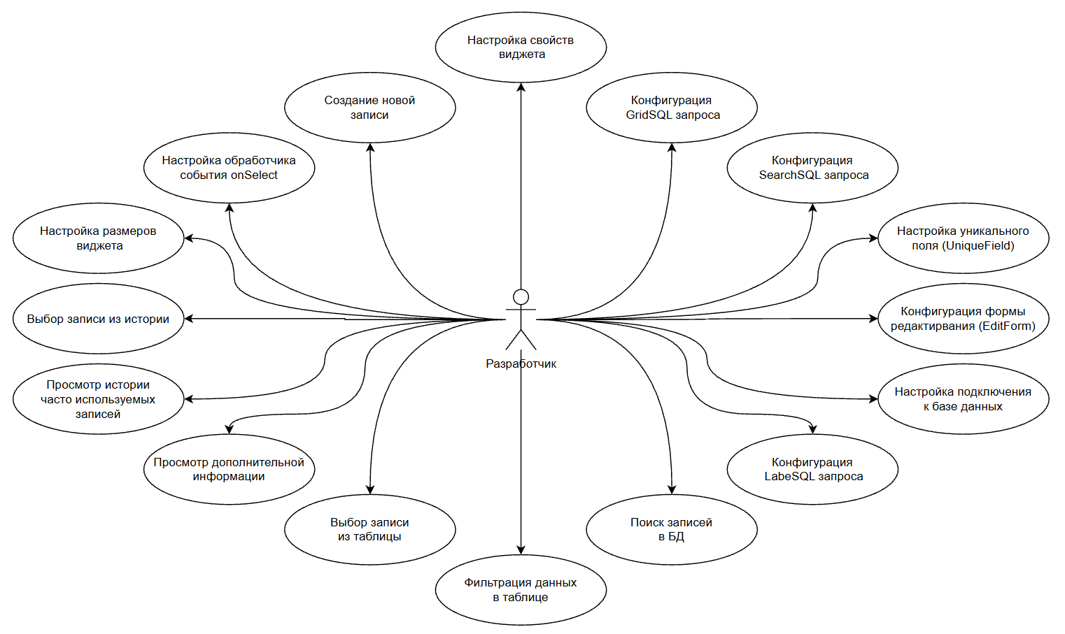
Рис. 1. Диаграмма вариантов использования виджета

Для того, чтобы понять, как организован и работает каждый вариант использования, были построены таблицы с кратким описанием и ходом событий (табл. 1-32).

Таблица 1
Краткое описание
Параметр | Значение
Название | Настройка подключения к базе данных
Цель | Предоставление разработчику функционала для настройки параметров подключения к базе данных
Действующие лица | Разработчик
Краткое описание | Разработчик может настроить параметры подключения к базе данных через DatabaseAdapter. Поддерживаются различные типы БД (PostgreSQL, MySQL, Oracle, SQL Server, SQLite). В режиме разработки используется MockDatabaseAdapter с localStorage
Тип варианта | Основной

Таблица 2
Вариант использования «Настройка подключения к базе данных»
Типичный ход событий
Действие пользователя | Отклик системы
1. Разработчик создает экземпляр DatabaseAdapter | 2. Система инициализирует адаптер
3. Разработчик настраивает параметры подключения (тип БД, хост, порт, имя БД, учетные данные) | 4. Система сохраняет параметры подключения
5. Разработчик вызывает метод connect() | 6. Система устанавливает соединение с базой данных
7. Система проверяет доступность базы данных | 8. Если подключение успешно: система готовит адаптер к выполнению запросов
9. Если подключение не удалось: система выводит сообщение об ошибке | 10. Разработчик может использовать адаптер для выполнения SQL-запросов

- Альтернатива: в режиме разработки используется MockDatabaseAdapter, который не требует реального подключения к БД и работает с localStorage.

Таблица 3
Краткое описание
Параметр | Значение
Название | Конфигурация GridSQL-запроса
Цель | Предоставление разработчику функционала для настройки SQL-запроса для вывода всех объектов Dictionary
Действующие лица | Разработчик
Краткое описание | Разработчик может настроить GridSQL-запрос, который используется для получения всех записей из базы данных при открытии FilterTable без поискового запроса. Запрос должен возвращать все необходимые колонки для отображения в таблице
Тип варианта | Основной

Таблица 4
Вариант использования «Конфигурация GridSQL-запроса»
Типичный ход событий
Действие пользователя | Отклик системы
1. Разработчик открывает свойства виджета Dictionary | 2. Система открывает панель свойств виджета
3. Разработчик находит свойство GridSQL | 4. Система отображает поле для ввода SQL-запроса
5. Разработчик вводит SQL-запрос (например: SELECT * FROM records ORDER BY id) | 6. Система проверяет синтаксис SQL-запроса
7. Разработчик сохраняет настройки | 8. Система сохраняет GridSQL-запрос в конфигурации виджета
9. При открытии FilterTable без поиска система использует GridSQL | 10. Система выполняет GridSQL и отображает все записи в FilterTable

Таблица 5
Краткое описание
Параметр | Значение
Название | Конфигурация SearchSQL-запроса
Цель | Предоставление разработчику функционала для настройки SQL-запроса для поиска по введенному значению
Действующие лица | Разработчик
Краткое описание | Разработчик может настроить SearchSQL-запрос, который используется для поиска записей по значению, введенному в поле Dictionary Database Edit. Запрос должен содержать параметры (?) для подстановки поискового значения. Согласно требованиям, запрос должен возвращать 1 строку, но может вернуть и больше
Тип варианта | Основной

Таблица 6
Вариант использования «Конфигурация SearchSQL-запроса»
Типичный ход событий
Действие пользователя | Отклик системы
1. Разработчик открывает свойства виджета Dictionary | 2. Система открывает панель свойств виджета
3. Разработчик находит свойство SearchSQL | 4. Система отображает поле для ввода SQL-запроса
5. Разработчик вводит SQL-запрос (например: SELECT * FROM records WHERE name LIKE ? OR description LIKE ? LIMIT 1) | 6. Система проверяет наличие параметров (?) в SQL-запросе
7. Разработчик сохраняет настройки | 8. Система сохраняет SearchSQL-запрос в конфигурации виджета
9. При выполнении поиска система подставляет параметры в SearchSQL | 10. Система выполняет SearchSQL и обрабатывает результаты

Таблица 7
Краткое описание
Параметр | Значение
Название | Конфигурация LabelSQL-запроса
Цель | Предоставление разработчику функционала для настройки SQL-запроса для получения дополнительной информации об объекте
Действующие лица | Разработчик
Краткое описание | Разработчик может настроить LabelSQL-запрос, который используется для получения дополнительной информации об объекте по его uniqueField. Результаты запроса объединяются через символ «/» и отображаются под полем Dictionary Database Edit
Тип варианта | Основной

Таблица 8
Вариант использования «Конфигурация LabelSQL-запроса»
Типичный ход событий
Действие пользователя | Отклик системы
1. Разработчик открывает свойства виджета Dictionary | 2. Система открывает панель свойств виджета
3. Разработчик находит свойство LabelSQL | 4. Система отображает поле для ввода SQL-запроса
5. Разработчик вводит SQL запрос с параметром для uniqueField (например: SELECT name, description FROM records WHERE id = ?) | 6. Система проверяет наличие параметра (?) в SQL-запросе
7. Разработчик сохраняет настройки | 8. Система сохраняет LabelSQL-запрос в конфигурации виджета
9. При выборе записи система выполняет LabelSQL с uniqueField | 10. Система объединяет результаты через "/" и отображает Label

Таблица 9
Краткое описание
Параметр | Значение
Название | Настройка уникального поля (UniqueField)
Цель | Предоставление разработчику функционала для определения поля, которое однозначно идентифицирует объект
Действующие лица | Разработчик
Краткое описание | Разработчик должен указать поле из базы данных, которое однозначно идентифицирует каждую запись. Это поле используется для выполнения LabelSQL-запросов и для подстановки значения в поле Dictionary Database Edit при выборе записи
Тип варианта | Основной

Таблица 10
Вариант использования «Настройка уникального поля (UniqueField)»
Типичный ход событий
Действие пользователя | Отклик системы
1. Разработчик открывает свойства виджета Dictionary | 2. Система открывает панель свойств виджета
3. Разработчик находит свойство UniqueField | 4. Система отображает поле для ввода имени поля
5. Разработчик вводит имя уникального поля (например: id) | 6. Система проверяет, что поле существует в структуре данных
7. Разработчик сохраняет настройки | 8. Система сохраняет UniqueField в конфигурации виджета
9. При выборе записи система использует UniqueField для получения Label | 10. Система подставляет значение UniqueField в поле Dictionary Database Edit

Таблица 11
Краткое описание
Параметр | Значение
Название | Конфигурация формы редактирования (EditForm)
Цель | Предоставление разработчику функционала для настройки полей формы создания и редактирования записей
Действующие лица | Разработчик
Краткое описание | Разработчик может настроить EditForm, который определяет структуру формы для создания новых записей. EditForm задается в виде JSON-строки с описанием полей (имя, тип, обязательность, метка). Форма используется компонентом CreateRecord
Тип варианта | Основной

Таблица 12
Вариант использования «Конфигурация формы редактирования (EditForm)»
Типичный ход событий
Действие пользователя | Отклик системы
1. Разработчик открывает свойства виджета Dictionary | 2. Система открывает панель свойств виджета
3. Разработчик находит свойство EditForm | 4. Система отображает текстовое поле для ввода JSON
5. Разработчик вводит JSON с описанием полей формы (например: {"fields": [{"name": "name", "label": "Название", "type": "text", "required": true}]}) | 6. Система проверяет корректность JSON и структуру полей
7. Разработчик сохраняет настройки | 8. Система парсит JSON и сохраняет конфигурацию EditForm
9. При создании записи система использует EditForm для построения формы | 10. Система отображает форму CreateRecord с полями из EditForm

6. Альтернатива: если EditForm задан в виде JSON-строки, система автоматически парсит его в объект при загрузке конфигурации.

Таблица 13
Краткое описание
Параметр | Значение
Название | Поиск записей в БД
Цель | Предоставление разработчику функционала для поиска записей в базе данных через SQL-запросы
Действующие лица | Разработчик
Краткое описание | Разработчик может вводить поисковый запрос в поле Dictionary Database Edit, выполнять поиск через SearchSQL и получать результаты. Если найдена одна запись, она автоматически подставляется в поле Dictionary Database Edit и Label. Если найдено несколько записей, открывается FilterTable с результатами поиска
Тип варианта | Основной

Таблица 14
Вариант использования «Поиск записей в БД»
Типичный ход событий
Действие пользователя | Отклик системы
1. Разработчик вводит поисковый запрос в поле Dictionary Database Edit | 2. Система реагирует и отображает введенный текст
3. Разработчик нажимает кнопку поиска (↓) | 4. Система выполняет SearchSQL-запрос с параметрами поиска
5. Система обрабатывает результаты поиска | 6. Если найдена 1 запись: система подставляет запись в поле Dictionary Database Edit, выполняет LabelSQL и отображает Label под полем Dictionary Database Edit
7. Если найдено несколько записей: система открывает FilterTable с результатами поиска | 8. Система отображает все найденные записи в таблице
9. Если записей не найдено: система открывает пустую FilterTable | 10. Система предоставляет возможность создать новую запись

6. Альтернатива: если SearchSQL вернул 0 записей, система открывает FilterTable с возможностью создания новой записи через CreateRecord.

Таблица 15
Краткое описание
Параметр | Значение
Название | Фильтрация данных в таблице
Цель | Предоставление разработчику функционала для фильтрации данных в FilterTable по различным колонкам
Действующие лица | Разработчик
Краткое описание | Разработчик может применять фильтры к данным в FilterTable для поиска нужных записей. Фильтры можно включать и отключать, применять к различным колонкам таблицы. Фильтрация работает в реальном времени при изменении значений фильтров
Тип варианта | Основной

Таблица 16
Вариант использования «Фильтрация данных в таблице»
Типичный ход событий
Действие пользователя | Отклик системы
1. Разработчик открывает FilterTable | 2. Система отображает FilterTable с данными
3. Разработчик нажимает на чекбокс фильтра для колонки | 4. Система активирует фильтр для выбранной колонки
5. Разработчик вводит значение в поле фильтра | 6. Система применяет фильтр к данным в реальном времени
7. Система обновляет отображаемые данные согласно фильтру | 8. Система показывает только записи, соответствующие фильтру
9. Разработчик отключает фильтр (снимает чекбокс) | 10. Система деактивирует фильтр и показывает все данные
11. Разработчик применяет несколько фильтров одновременно | 12. Система применяет все активные фильтры (логическое И)

Таблица 17
Краткое описание
Параметр | Значение
Название | Выбор записи из таблицы
Цель | Предоставление разработчику функционала для выбора конкретной записи из результатов поиска или таблицы
Действующие лица | Разработчик
Краткое описание | Разработчик может выбрать запись из результатов поиска, из FilterTable или из истории. После выбора запись сохраняется в историю часто используемых записей, вызывается событие onSelect, и запись подставляется в поле Dictionary Database Edit с отображением Label
Тип варианта | Основной

Таблица 18
Вариант использования «Выбор записи из таблицы»
Типичный ход событий
Действие пользователя | Отклик системы
1. Разработчик нажимает на запись в FilterTable или в результатах поиска | 2. Система обрабатывает выбор записи
3. Система выполняет LabelSQL для получения дополнительной информации | 4. Система отображает Label под полем Dictionary Database Edit
5. Система подставляет uniqueField выбранной записи в поле Dictionary Database Edit | 6. Система сохраняет запись в историю часто используемых записей
7. Система вызывает событие onSelect с выбранной записью | 8. Система закрывает FilterTable (если была открыта)

Таблица 19
Краткое описание
Параметр | Значение
Название | Создание новой записи
Цель | Предоставление разработчику функционала для создания новых записей в БД через форму редактирования
Действующие лица | Разработчик
Краткое описание | Разработчик может создать новую запись в БД, если нужная запись не найдена. Форма создания использует конфигурацию EditForm с полями, определенными разработчиком. После создания запись отображается в FilterTable и сохраняется в историю
Тип варианта | Основной

Таблица 20
Вариант использования «Создание новой записи»
Типичный ход событий
Действие пользователя | Отклик системы
1. Разработчик открывает FilterTable | 2. Система отображает FilterTable
3. Разработчик нажимает кнопку «Создать запись» | 4. Система открывает форму CreateRecord с полями из EditForm
5. Разработчик заполняет обязательные поля формы | 6. Система проверяет правильность введенных данных и валидирует обязательные поля
7. Разработчик нажимает кнопку «Создать» | 8. Система выполняет insertSQL (если указан) или добавляет запись локально
9. Система обновляет FilterTable с новой записью | 10. Система сохраняет новую запись в историю часто используемых записей
11. Система закрывает форму CreateRecord | 12. Система отображает созданную запись в FilterTable

7. Альтернатива: если разработчик не заполнил обязательные поля, система отображает сообщение об ошибке и не создает запись.

Таблица 21
Краткое описание
Параметр | Значение
Название | Просмотр истории часто используемых записей
Цель | Предоставление разработчику функционала для быстрого доступа к часто используемым записям
Действующие лица | Разработчик
Краткое описание | Разработчик может просматривать историю записей, которые использовались наиболее часто. История сохраняется автоматически при выборе записей и ограничена 10 последними записями. История отображается в компоненте History с Label каждой записи
Тип варианта | Основной

Таблица 22
Вариант использования «Просмотр истории часто используемых записей»
Типичный ход событий
Действие пользователя | Отклик системы
1. Разработчик просматривает виджет Dictionary | 2. Система отображает компонент History с часто используемыми записями
3. Система загружает историю из localStorage | 4. Система отображает список записей с их Label
5. Разработчик просматривает список записей в истории | 6. Система показывает до 10 последних использованных записей
7. История автоматически обновляется при выборе новых записей | 8. Система сохраняет выбранные записи в историю

Таблица 23
Краткое описание
Параметр | Значение
Название | Выбор записи из истории
Цель | Предоставление разработчику функционала для быстрого выбора записи из истории часто используемых записей
Действующие лица | Разработчик
Краткое описание | Разработчик может быстро выбрать запись из истории часто используемых записей. При выборе записи из истории она подставляется в поле Dictionary Database Edit с отображением Label, вызывается событие onSelect, и запись перемещается наверх истории
Тип варианта | Основной

Таблица 24
Вариант использования «Выбор записи из истории»
Типичный ход событий
Действие пользователя | Отклик системы
1. Разработчик просматривает компонент History | 2. Система отображает список записей из истории
3. Разработчик нажимает на запись в истории | 4. Система обрабатывает выбор записи из истории
5. Система подставляет uniqueField выбранной записи в поле Dictionary Database Edit | 6. Система отображает Label выбранной записи
7. Система вызывает событие onSelect с выбранной записью | 8. Система обновляет порядок записей в истории (выбранная запись перемещается наверх)
9. Система сохраняет обновленную историю в localStorage | 10. Система обновляет отображение компонента History

Таблица 25
Краткое описание
Параметр | Значение
Название | Просмотр дополнительной информации
Цель | Предоставление разработчику функционала для просмотра дополнительной информации об объекте через LabelSQL
Действующие лица | Разработчик
Краткое описание | После выбора записи система автоматически выполняет LabelSQL запрос для получения дополнительной информации об объекте. Результаты отображаются в виде строки, разделенной символом «/» под полем Dictionary Database Edit. Если LabelSQL не настроен, система отображает все значения записи, разделенные «/»
Тип варианта | Основной

Таблица 26
Вариант использования «Просмотр дополнительной информации»
Типичный ход событий
Действие пользователя | Отклик системы
1. Разработчик выбирает запись из таблицы | 2. Система обрабатывает выбор записи
3. Система проверяет наличие LabelSQL в конфигурации | 4. Если LabelSQL настроен: система выполняет запрос с uniqueField выбранной записи
5. Система получает результаты LabelSQL | 6. Система объединяет все значения результата через символ «/»
7. Система отображает Label под полем Dictionary Database Edit | 8. Разработчик видит дополнительную информацию об объекте
9. Если LabelSQL не настроен: система использует все значения выбранной записи | 10. Система отображает значения записи, разделенные «/»

Таблица 27
Краткое описание
Параметр | Значение
Название | Настройка свойств виджета
Цель | Предоставление разработчику функционала для настройки всех свойств виджета Dictionary
Действующие лица | Разработчик
Краткое описание | Разработчик может настроить все свойства виджета Dictionary: SQL-запросы (GridSQL, SearchSQL, LabelSQL), UniqueField, EditForm, размеры, отступы и обработчики событий. Настройки сохраняются в конфигурации виджета и применяются при загрузке формы
Тип варианта | Основной

Таблица 28
Вариант использования «Настройка свойств виджета»
Типичный ход событий
Действие пользователя | Отклик системы
1. Разработчик выбирает виджет Dictionary на форме | 2. Система выделяет виджет и открывает панель свойств
3. Разработчик настраивает GridSQL, SearchSQL, LabelSQL | 4. Система сохраняет SQL-запросы в конфигурации
5. Разработчик настраивает UniqueField | 6. Система сохраняет уникальное поле
7. Разработчик настраивает EditForm | 8. Система парсит и сохраняет конфигурацию формы
9. Разработчик настраивает размеры и отступы | 10. Система применяет настройки к виджету
11. Разработчик настраивает обработчик onSelect | 12. Система сохраняет обработчик события
13. Разработчик сохраняет форму | 14. Система сохраняет всю конфигурацию виджета

Таблица 29
Краткое описание
Параметр | Значение
Название | Настройка размеров виджета
Цель | Предоставление разработчику функционала для установки минимальных и максимальных размеров виджета Dictionary
Действующие лица | Разработчик
Краткое описание | Разработчик может настроить минимальные и максимальные размеры виджета Dictionary (ширина и высота). Это позволяет контролировать размеры виджета на форме и обеспечивать корректное отображение на различных экранах
Тип варианта | Основной

Таблица 30
Вариант использования «Настройка размеров виджета»
Типичный ход событий
Действие пользователя | Отклик системы
1. Разработчик выбирает виджет Dictionary на форме | 2. Система открывает панель свойств виджета
3. Разработчик находит свойства MinWidth и MaxWidth | 4. Система отображает поля для ввода минимальной и максимальной ширины
5. Разработчик вводит значения MinWidth и MaxWidth | 6. Система проверяет, что MinWidth <= MaxWidth
7. Разработчик находит свойства MinHeight и MaxHeight | 8. Система отображает поля для ввода минимальной и максимальной высоты
9. Разработчик вводит значения MinHeight и MaxHeight | 10. Система проверяет, что MinHeight <= MaxHeight
11. Разработчик сохраняет настройки | 12. Система применяет ограничения размеров к виджету

Таблица 31
Краткое описание
Параметр | Значение
Название | Настройка обработчика события onSelect
Цель | Предоставление разработчику функционала для настройки обработчика события выбора записи из таблицы
Действующие лица | Разработчик
Краткое описание | Разработчик может настроить обработчик события onSelect, который вызывается при выборе записи из таблицы. Обработчик получает выбранную запись в качестве параметра и может выполнять дополнительные действия (например, обновление других полей формы, сохранение данных)
Тип варианта | Основной

Таблица 32
Вариант использования «Настройка обработчика события onSelect»
Типичный ход событий
Действие пользователя | Отклик системы
1. Разработчик выбирает виджет Dictionary на форме | 2. Система открывает панель свойств виджета
3. Разработчик находит свойство onSelect в разделе событий | 4. Система отображает поле для настройки обработчика события
5. Разработчик настраивает обработчик события (например, через редактор действий ФИС) | 6. Система сохраняет обработчик события в конфигурации виджета
7. При выборе записи из таблицы система вызывает обработчик onSelect | 8. Система передает выбранную запись в обработчик
9. Обработчик выполняет заданные действия | 10. Система продолжает выполнение после вызова обработчика

Построение диаграммы классов
Диаграмма классов – это вид статической диаграммы, используемой для моделирования структуры системы. Она отображает классы, которые представляют сущности системы, их атрибуты (свойства, характеристики) и методы (операции, действия), а также взаимосвязи между этими классами, включая ассоциации, наследование, реализацию интерфейсов, агрегацию и композицию.
Диаграмма классов позволяет наглядно показать организацию объектов в системе, их иерархию и зависимости, служит инструментом для проектирования и документирования программного обеспечения.
Для отображения структуры ПО была построена контекстная диаграмма классов (рис. 2).

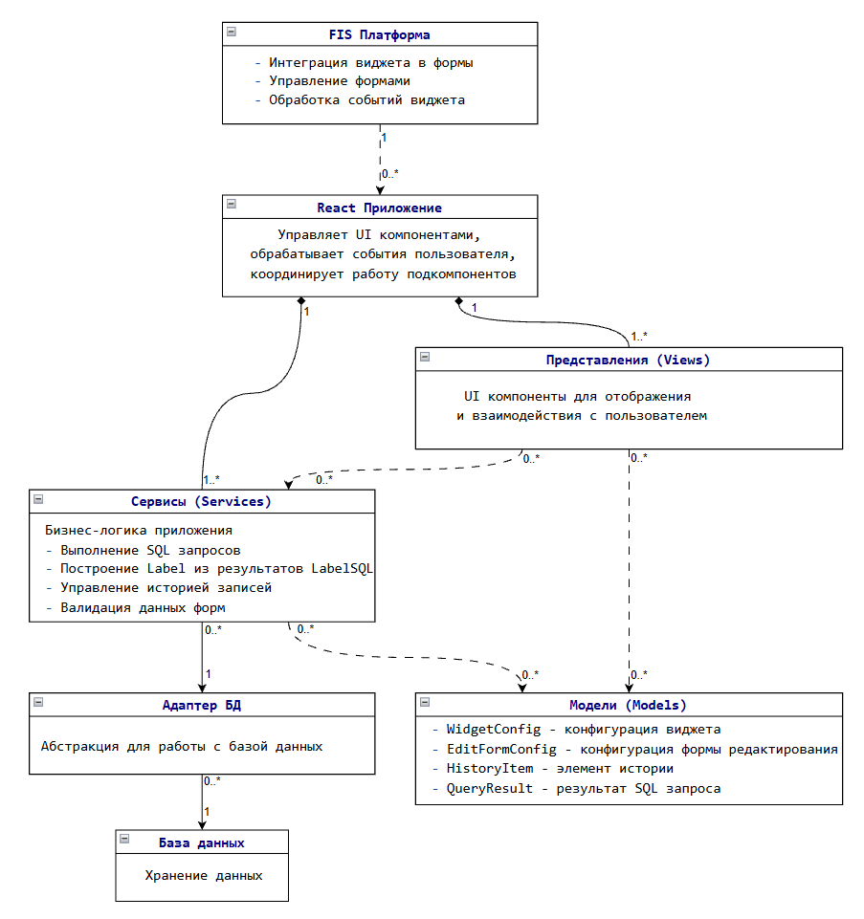
Рис. 2. Контекстная диаграмма классов виджета

Для краткого описания назначения классов на основе контекстной диаграммы классов была построена табл. 33.

Таблица 33
Описание классов
Наименование сущности | Описание сущности
Разработчик | Разработчик взаимодействует с виджетом Dictionary для работы с данными из базы данных, настройки SQL-запросов, создания и редактирования записей, а также интеграции виджета в формы ФИС-платформы
React Приложение | Центральный компонент виджета, обеспечивающий управление UI компонентами, обработку событий пользователя, координацию работы подкомпонентов и управление состоянием виджета
Представления (Views) | Компонент, отвечающий за отображение пользовательского интерфейса и обработку действий пользователя. Включает компоненты: DictionaryDatabaseEdit (поле ввода и поиска), FilterTable (таблица с данными и фильтрацией), CreateRecord (форма создания записи), History (история часто используемых записей)
Сервисы (Services) | Компонент, выполняющий бизнес-логику приложения, включая выполнение SQL-запросов (GridSQL, SearchSQL, LabelSQL), построение Label из результатов запросов, управление историей записей и валидацию данных форм
Модели (Models) | Структуры данных, которые представляют сущности приложения: WidgetConfig (конфигурация виджета), EditFormConfig (конфигурация формы редактирования), HistoryItem (элемент истории), QueryResult (результат SQL-запроса)
Адаптер БД | Компонент, отвечающий за абстракцию работы с базой данных, обеспечивающий подключение к БД, выполнение SQL-запросов и операций с данными. Поддерживает различные типы БД (PostgreSQL, MySQL, Oracle, SQL Server, SQLite) через DatabaseAdapter и MockDatabaseAdapter для разработки
База данных | Хранилище данных, содержащее информацию о записях БД и других сущностях, необходимых для работы виджета Dictionary
ФИС-платформа | Внешняя платформа, в которую интегрируется виджет Dictionary. Обеспечивает загрузку виджета через iframe, передачу конфигурации через postMessage API и обработку событий виджета (onSelect)

Построение диаграммы последовательностей системы
Диаграмма последовательностей в UML – это динамическая диаграмма, которая показывает взаимодействие объектов системы во времени. Она отображает участников процесса, сообщения, которые они отправляют друг другу, порядок этих сообщений и время их выполнения. Диаграмма позволяет наглядно проследить логический поток операций в системе, показать последовательность вызовов методов и обмена данными между объектами, а также выявить зависимости и возможные проблемы в взаимодействии компонентов.
Диаграмма последовательностей для варианта использования «Поиск и выбор записи из таблицы» представлена на рис. 3.

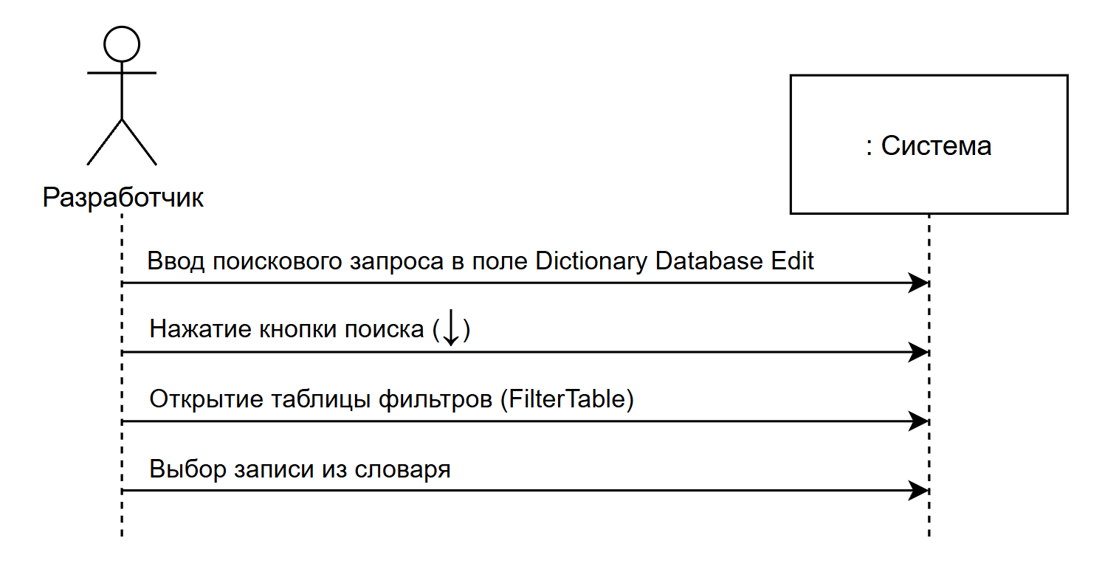
Рис. 3. Диаграмма последовательностей для варианта использования «Поиск и выбор записи из таблицы»

Таблица 34
Описание операции «Ввод поискового запроса в поле Dictionary Database Edit»
Раздел | Описание
Имя | Ввод поискового запроса в поле Dictionary Database Edit
Обязанности | Обеспечивает ввод текстового запроса для поиска записей в базе данных, отображение введенного текста в поле ввода и возможность редактирования запроса
Тип | Системная
Ссылки | Вариант использования «Поиск записей в БД»
Примечания | Поле поддерживает ввод любого текста, реагирует на изменения в реальном времени, позволяет использовать клавишу Enter для быстрого поиска
Исключения | –
Вывод | Текстовое значение в поле Dictionary Database Edit
Предусловия | Виджет Dictionary инициализирован и готов к работе
Постусловия | Поисковый запрос введен и готов к выполнению

Таблица 35
Описание операции «Нажатие кнопки поиска (↓)»
Раздел | Описание
Имя | Нажатие кнопки поиска (↓)
Обязанности | Обеспечивает выполнение поиска записей в базе данных через SearchSQL-запрос с параметрами из поля Dictionary Database Edit, обработку результатов поиска и принятие решения о дальнейших действиях
Тип | Системная
Ссылки | Вариант использования «Поиск записей в БД»
Примечания | Если SearchSQL вернул 1 запись, она автоматически подставляется в поле Dictionary Database Edit, выполняется LabelSQL для получения дополнительной информации и отображается Label. Если найдено несколько записей или 0 записей, открывается FilterTable с результатами поиска
Исключения | Ошибка выполнения SQL-запроса, отсутствие подключения к базе данных
Вывод | Результаты поиска: либо одна запись с Label, либо открытие FilterTable с несколькими записями
Предусловия | В поле Dictionary Database Edit введен поисковый запрос (не пустая строка)
Постусловия | Поиск выполнен, результаты обработаны и отображены

Таблица 36
Описание операции «Открытие таблицы фильтров (FilterTable)»
Раздел | Описание
Имя | Открытие таблицы фильтров (FilterTable)
Обязанности | Обеспечивает открытие модального окна с таблицей всех записей из базы данных, полученных через GridSQL-запрос, или результатов поиска через SearchSQL, предоставляет возможность фильтрации, сортировки и выбора записей
Тип | Системная
Ссылки | Вариант использования «Открытие таблицы фильтров (FilterTable)»
Примечания | Если открытие происходит без активного поискового запроса, используется GridSQL для получения всех записей. Если открытие происходит после поиска, отображаются результаты SearchSQL. Таблица поддерживает фильтрацию по колонкам, сортировку и выбор записей
Исключения | Ошибка выполнения GridSQL- или SearchSQL-запроса, отсутствие данных в базе
Вывод | Модальное окно FilterTable с таблицей записей и возможностью фильтрации
Предусловия | Виджет Dictionary настроен, GridSQL- или SearchSQL-запросы определены
Постусловия | FilterTable открыт и отображает данные из базы

Таблица 37
Описание операции «Выбор записи из таблицы»
Раздел | Описание
Имя | Выбор записи из таблицы
Обязанности | Обеспечивает выбор конкретной записи из результатов поиска или FilterTable, подстановку выбранной записи в поле Dictionary Database Edit, выполнение LabelSQL для получения дополнительной информации, сохранение записи в историю и вызов события onSelect
Тип | Системная
Ссылки | Вариант использования «Выбор записи из таблицы»
Примечания | При выборе записи выполняется LabelSQL-запрос с uniqueField выбранной записи, результаты объединяются через символ «/» и отображаются как Label под полем Dictionary Database Edit. Запись сохраняется в историю часто используемых записей. Вызывается событие onSelect для уведомления ФИС-платформы о выборе
Исключения | Ошибка выполнения LabelSQL-запроса, ошибка сохранения в историю
Вывод | Выбранная запись отображается в поле Dictionary Database Edit с Label, запись добавлена в историю, событие onSelect отправлено
Предусловия | Пользователь выбрал запись из FilterTable или результата поиска
Постусловия | Запись выбрана, Label отображен, история обновлена, событие onSelect вызвано

Диаграмма последовательностей для варианта использования «Создание новой записи» представлена на рис. 4.

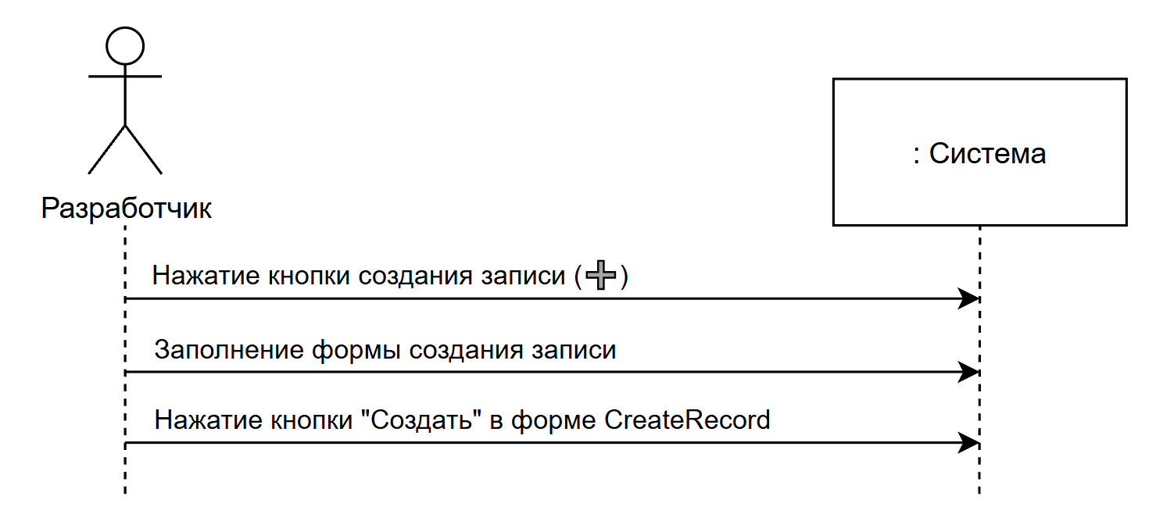
Рис. 4. Диаграмма последовательностей для варианта использования «Создание новой записи»

Таблица 38
Описание операции «Нажатие кнопки создания записи (➕)»
Раздел | Описание
Имя | Нажатие кнопки создания записи (➕)
Обязанности | Обеспечивает открытие модального окна CreateRecord с формой для создания новой записи, поля которой определяются конфигурацией EditForm
Тип | Системная
Ссылки | Вариант использования «Создание новой записи»
Примечания | Форма создается на основе конфигурации EditForm, которая содержит описание полей (name, label, type, required, placeholder, options). Все обязательные поля должны быть заполнены перед созданием записи
Исключения | Отсутствие конфигурации EditForm
Вывод | Модальное окно CreateRecord с формой для создания новой записи
Предусловия | Виджет Dictionary настроен, EditForm конфигурация определена
Постусловия | Форма создания записи открыта и готова к заполнению

Таблица 39
Описание операции «Заполнение формы создания записи»
Раздел | Описание
Имя | Заполнение формы создания записи
Обязанности | Обеспечивает ввод данных в поля формы CreateRecord, проверку корректности вводимых данных, контроль заполнения обязательных полей и отображение уведомлений об ошибках валидации
Тип | Системная
Ссылки | Вариант использования «Создание новой записи»
Примечания | Валидация выполняется в реальном времени для каждого поля. Обязательные поля (required: true) должны быть заполнены. Для полей типа select доступны опции из конфигурации. Для полей типа date проверяется корректность формата даты
Исключения | Некорректный формат данных, незаполненные обязательные поля
Вывод | Заполненная форма с валидированными данными
Предусловия | Форма CreateRecord открыта
Постусловия | Все обязательные поля заполнены, данные валидированы

Таблица 40
Описание операции «Нажатие кнопки "Создать" в форме CreateRecord»
Раздел | Описание
Имя | Нажатие кнопки «Создать» в форме CreateRecord
Обязанности | Обеспечивает финальную валидацию данных формы, выполнение insertSQL-запроса (если указан) или добавление записи через DatabaseAdapter, обновление списка записей в FilterTable, сохранение записи в историю и закрытие формы
Тип | Системная
Ссылки | Вариант использования «Создание новой записи»
Примечания | Если в конфигурации EditForm указан insertSQL, он выполняется с параметрами из формы. Если insertSQL не указан, запись добавляется через DatabaseAdapter. После создания запись автоматически добавляется в историю часто используемых записей
Исключения | Ошибка выполнения insertSQL, ошибка добавления записи в базу данных, нарушение уникальности uniqueField
Вывод | Новая запись создана в базе данных, FilterTable обновлен, запись добавлена в историю, форма CreateRecord закрыта
Предусловия | Форма CreateRecord заполнена, все обязательные поля валидированы
Постусловия | Новая запись создана и отображается в FilterTable

Диаграмма последовательностей для варианта использования «Просмотр истории часто используемых записей» представлена на рис. 5.

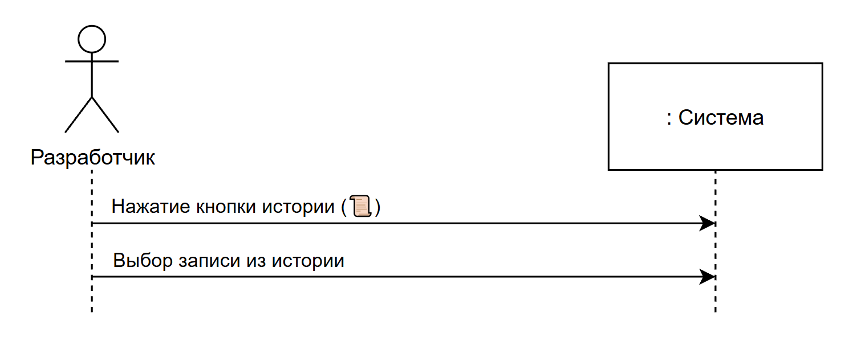
Рис. 5. Диаграмма последовательностей для варианта использования «Просмотр истории часто используемых записей»

Таблица 41
Описание операции «Нажатие кнопки истории (📜)»
Раздел | Описание
Имя | Нажатие кнопки истории (📜)
Обязанности | Обеспечивает открытие модального окна History с отображением списка часто используемых записей, отсортированных по частоте использования и времени последнего использования
Тип | Системная
Ссылки | Вариант использования «Просмотр истории часто используемых записей»
Примечания | История хранит до 10 наиболее часто используемых записей. Каждая запись отображается с Label, построенным через LabelSQL. История сохраняется в localStorage и загружается при инициализации виджета
Исключения | Ошибка загрузки истории из localStorage
Вывод | Модальное окно History со списком часто используемых записей
Предусловия | Виджет Dictionary инициализирован
Постусловия | Окно истории открыто и отображает список записей

Таблица 42
Описание операции «Выбор записи из истории»
Раздел | Описание
Имя | Выбор записи из истории
Обязанности | Обеспечивает выбор записи из истории, подстановку поискового запроса в поле Dictionary Database Edit, выполнение поиска через SearchSQL и отображение выбранной записи с Label
Тип | Системная
Ссылки | Вариант использования «Выбор записи из истории»
Примечания | При выборе записи из истории, поисковый запрос (обычно uniqueField или часть Label) подставляется в поле Dictionary Database Edit, затем автоматически выполняется поиск через SearchSQL. Если найдена одна запись, она отображается с Label. Если найдено несколько записей, открывается FilterTable
Исключения | Ошибка выполнения SearchSQL-запроса, запись из истории не найдена в базе данных
Вывод | Выбранная запись отображается в поле Dictionary Database Edit с Label, история обновлена (время последнего использования)
Предусловия | Окно истории открыто, пользователь выбрал запись из списка
Постусловия | Запись из истории выбрана и отображена, история обновлена

Диаграмма последовательностей для варианта использования «Настройка виджета Dictionary» представлена на рис. 6.

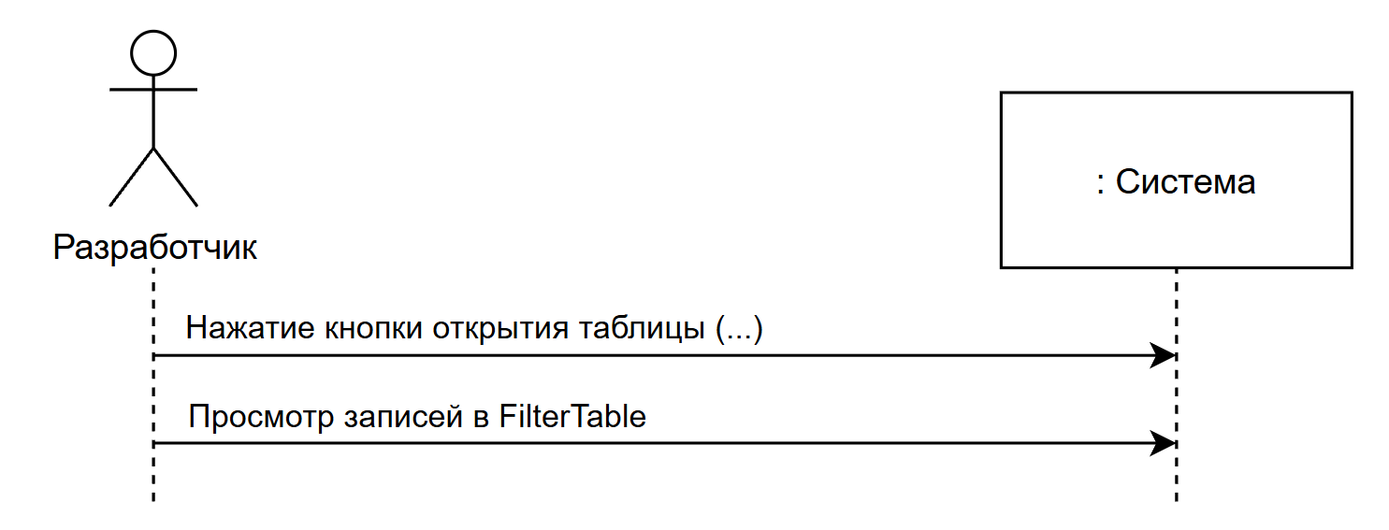
Рис. 6. Диаграмма последовательностей для варианта использования «Настройка виджета Dictionary»

Таблица 43
Описание операции «Настройка GridSQL-запроса»
Раздел | Описание
Имя | Настройка GridSQL-запроса
Обязанности | Обеспечивает ввод и сохранение SQL-запроса для получения всех записей из базы данных при открытии FilterTable без активного поискового запроса
Тип | Системная
Ссылки | Вариант использования «Конфигурация GridSQL-запроса»
Примечания | GridSQL-запрос должен возвращать все необходимые колонки для отображения в FilterTable. Запрос может содержать ORDER BY для сортировки. Запрос выполняется без параметров
Исключения | Некорректный синтаксис SQL-запроса
Вывод | GridSQL-запрос сохранен в конфигурации виджета
Предусловия | Разработчик имеет доступ к настройкам виджета Dictionary
Постусловия | GridSQL-запрос настроен и будет использоваться при открытии FilterTable

Таблица 44
Описание операции «Настройка SearchSQL-запроса»
Раздел | Описание
Имя | Настройка SearchSQL-запроса
Обязанности | Обеспечивает ввод и сохранение SQL-запроса для поиска записей по значению, введенному в поле Dictionary Database Edit. Запрос должен содержать параметры (?) для подстановки поискового значения
Тип | Системная
Ссылки | Вариант использования «Конфигурация SearchSQL-запроса»
Примечания | SearchSQL-запрос должен содержать один или несколько параметров (?), которые будут заменены на поисковое значение. Обычно используется LIKE для частичного совпадения. Согласно требованиям, запрос должен возвращать 1 строку, но может вернуть и больше
Исключения | Некорректный синтаксис SQL-запроса, отсутствие параметров (?) в запросе
Вывод | SearchSQL-запрос сохранен в конфигурации виджета
Предусловия | Разработчик имеет доступ к настройкам виджета Dictionary
Постусловия | SearchSQL-запрос настроен и будет использоваться при выполнении поиска

Таблица 45
Описание операции «Настройка LabelSQL-запроса»
Раздел | Описание
Имя | Настройка LabelSQL-запроса
Обязанности | Обеспечивает ввод и сохранение SQL-запроса для получения дополнительной информации об объекте по его uniqueField. Результаты запроса объединяются через символ «/» и отображаются как Label под полем Dictionary Database Edit
Тип | Системная
Ссылки | Вариант использования «Конфигурация LabelSQL-запроса»
Примечания | LabelSQL-запрос должен содержать один параметр (?) для подстановки uniqueField выбранной записи. Результаты запроса (все значения первой строки) объединяются через символ «/» для формирования Label
Исключения | Некорректный синтаксис SQL-запроса, отсутствие параметра (?) в запросе
Вывод | LabelSQL-запрос сохранен в конфигурации виджета
Предусловия | Разработчик имеет доступ к настройкам виджета Dictionary
Постусловия | LabelSQL-запрос настроен и будет использоваться для построения Label при выборе записи

Таблица 46
Описание операции «Настройка формы редактирования (EditForm)»
Раздел | Описание
Имя | Настройка формы редактирования (EditForm)
Обязанности | Обеспечивает настройку полей формы для создания и редактирования записей, включая определение типов полей (text, number, date, select, textarea), обязательности полей, плейсхолдеров и опций для select-полей
Тип | Системная
Ссылки | Вариант использования «Конфигурация формы редактирования (EditForm)»
Примечания | EditForm конфигурация представляет собой JSON-объект с массивом полей. Каждое поле имеет name, label, type, required (опционально), placeholder (опционально), options (для select). Также может быть указан insertSQL и updateSQL для выполнения при создании и обновлении записей
Исключения | Некорректный формат JSON, отсутствие обязательных полей в конфигурации
Вывод | EditForm конфигурация сохранена в конфигурации виджета
Предусловия | Разработчик имеет доступ к настройкам виджета Dictionary
Постусловия | EditForm настроена и будет использоваться в форме CreateRecord

Построение диаграммы деятельностей вариантов использования
Диаграмма деятельностей вариантов использования – это динамическая диаграмма, которая описывает процесс выполнения конкретного варианта использования системы. Она показывает последовательность действий, которые выполняются для достижения цели пользователя, включая ветвления, параллельные потоки и условия перехода между действиями.
Диаграмма деятельностей позволяет наглядно представить логический поток работы системы, показать альтернативные и повторяющиеся сценарии, а также выявить зависимости между действиями и возможные точки принятия решений, что облегчает анализ и проектирование бизнес-процессов или поведения системы в рамках конкретного варианта использования.

На рис. 7 представлена диаграмма деятельностей варианта использования «Открытие таблицы фильтров».

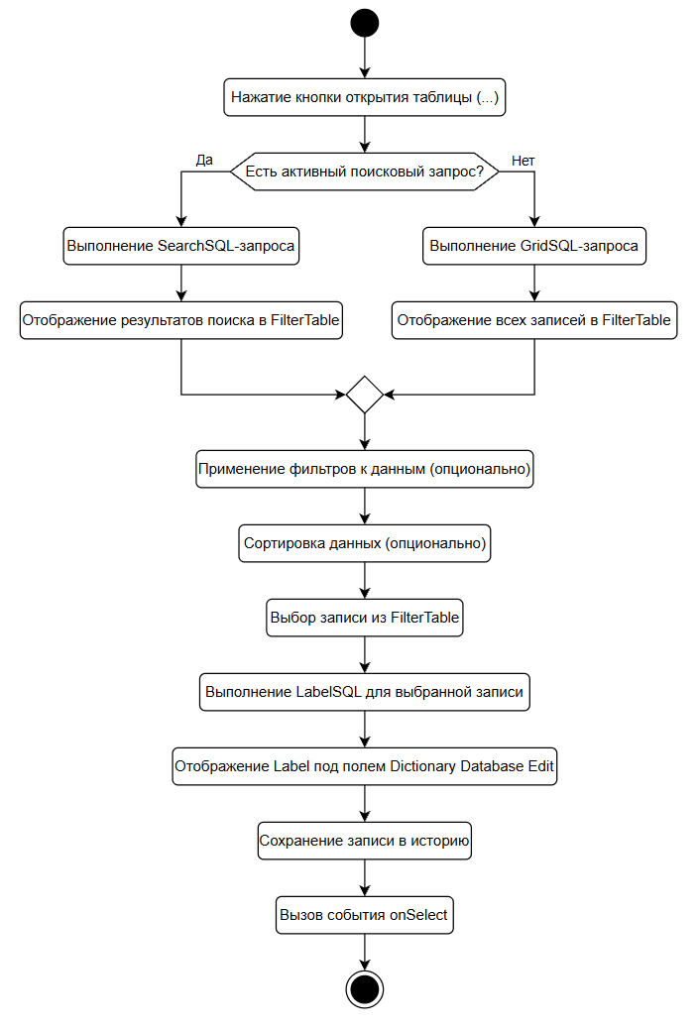
Рис. 7. Диаграмма деятельностей варианта использования «Открытие таблицы фильтров»
- Логическое проектирование
  - Простая диаграмма пакетов виджета
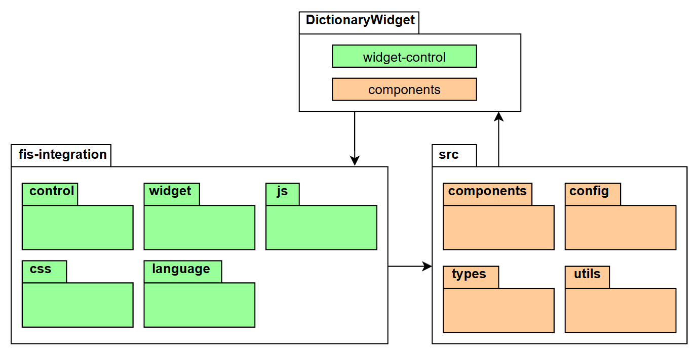
Рис. 8. Простая диаграмма пакетов виджета

Зеленым цветом обозначены пакеты, которые будут разработаны студентом Подтёлковым Владиславом в рамках выполнения выпускной квалификационной работы по теме «Разработка программного обеспечения создания виджетов для ФИС платформы: подсистема "Визуализация"».
Оранжевым цветом обозначены пакеты, которые будут разработаны студентом Маркеловым Сергеем в рамках выполнения выпускной квалификационной работы по теме «Разработка программного обеспечения создания виджетов для ФИС платформы: подсистема "Поиск"».

Таблица 47
Описание пакетов
Раздел | Описание
DictionaryWidget | Основной пакет проекта, отвечающий за общую конфигурацию, архитектуру и интеграцию модулей виджета
fis-integration | Пакет для интеграции виджета в ФИС-платформу, включая конфигурацию, контроллеры, представления и локализацию
src | Пакет React-приложения виджета, содержащий UI компоненты, конфигурацию, типы данных и утилиты для работы с базой данных
control | Определение свойств виджета для ФИС-платформы (GridSQL, UniqueField, LabelSQL, SearchSQL, EditForm)
widget | Абстрактный интерфейс виджета, определяющий структуру и поведение в рамках ФИС-платформы
js | JavaScript-модули для интеграции: control, abstract, view, обеспечивающие взаимодействие с ФИС-платформой
css | Стили виджета для отображения в ФИС-платформе
language | Файлы локализации интерфейса виджета (русский язык)
components | UI-компоненты React приложения: FISWidget, DictionaryDatabaseEdit, FilterTable, CreateRecord, History
config | Конфигурация виджета (widgetConfig.ts) и схемы данных (schema.ts), определяющие структуру и поведение
types | TypeScript типы и интерфейсы для работы с базой данных, обеспечивающие типобезопасность
utils | Утилиты для работы с базой данных, включая DatabaseAdapter и MockDatabaseAdapter для разработки

  - Исходная диаграмма классов пакета «components»
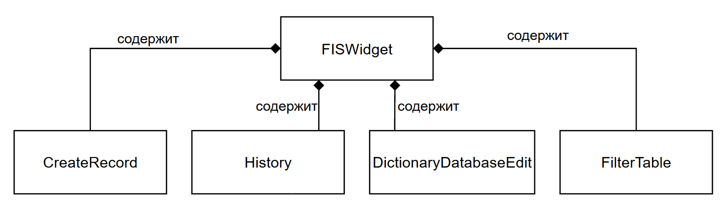
Рис. 9. Исходная диаграмма классов пакета «components»

Таблица 48
Описание компонентов системы
Наименование | Назначение | Входные данные | Выходные данные
FISWidget | Главный компонент виджета: управляет состоянием, загрузкой данных, поиском, историей и отображением дочерних компонентов | Настройки виджета (SQL-скрипты, имя уникального поля, описание формы), действия пользователя (ввод, клики), результаты запросов к источнику данных, сохранённая история | Отображение виджета на экране, подготовленные данные для дочерних компонентов, выбранная пользователем запись (передаётся наружу как результат выбора), сообщения об ошибках/состоянии загрузки
DictionaryDatabaseEdit | Поле ввода + кнопки: ввод текста, запуск поиска, открытие таблицы результатов | Текущее значение в поле, отображаемая подпись выбранной записи, действия пользователя (ввод текста, нажатия кнопок) | Запуск поиска по введённому тексту, инициирование открытия таблицы, инициирование выбора найденной записи, отображение введённого значения и подписи
FilterTable | Таблица результатов: отображает записи, позволяет фильтровать по колонкам, выбрать запись или перейти к добавлению новой | Список записей и список колонок для отображения, ввод фильтров пользователем, действия пользователя (клик по строке/кнопке добавления) | Отображение отфильтрованного списка, выбранная пользователем запись, инициирование сценария добавления новой записи
CreateRecord | Форма создания записи по конфигурации editForm: ввод значений, валидация, отправка | Описание структуры формы (набор полей и требований), ввод пользователя, команды «создать/отмена» | Данные новой записи (как результат заполнения формы), сообщения о некорректно заполненных полях, завершение/отмена создания
History | Панель истории: отображает список ранее выбранных записей и позволяет выбрать элемент | Список элементов истории, действие пользователя (клик по элементу) | Выбранный элемент истории (как результат выбора), отображение списка/сообщения о пустой истории

  - Диаграмма последовательностей взаимодействия объектов пакета «components»

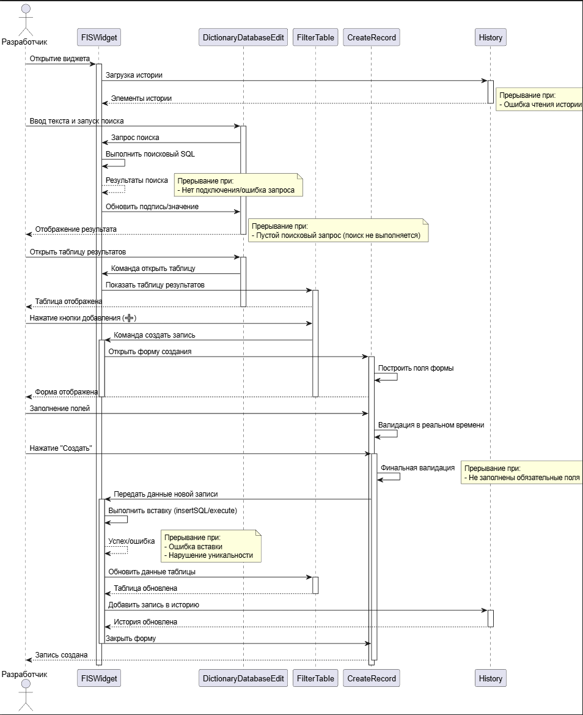
Рис. 10. Диаграмма последовательностей взаимодействия объектов пакета «components»
  - Диаграмма кооперации пакета «components»
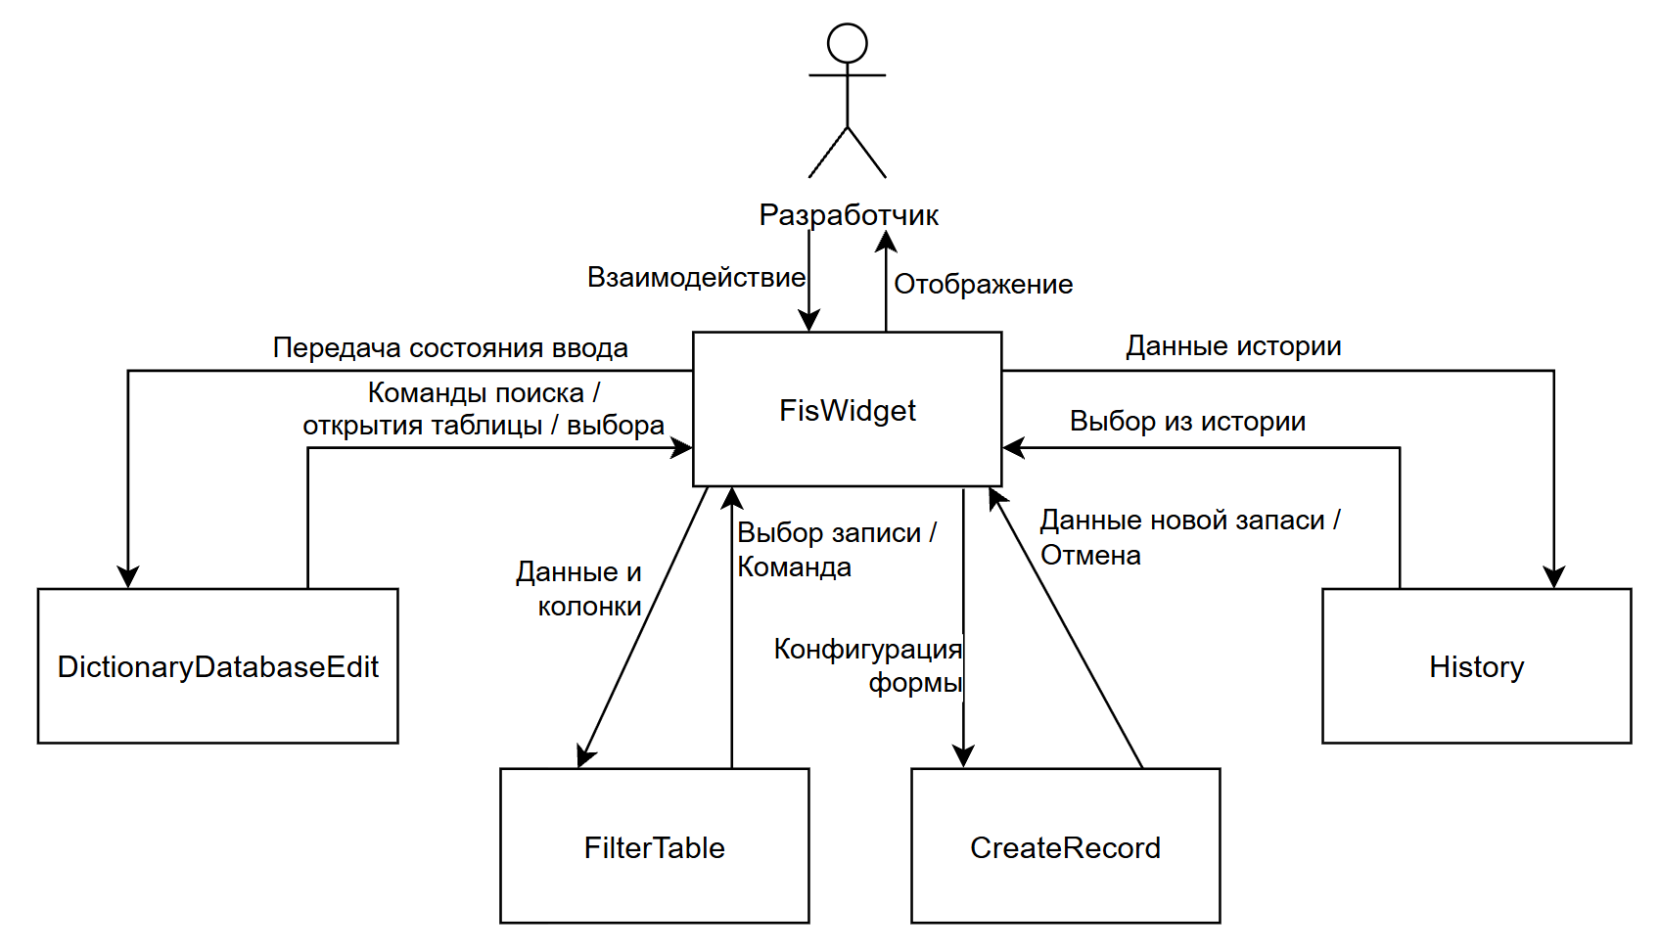
Рис. 11. Диаграмма кооперации пакета «components»

Таблица 49
Описание компонентов системы
Наименование | Назначение | Входные данные | Выходные данные
Разработчик | Пользователь, который взаимодействует с виджетом: вводит данные, запускает поиск, выбирает запись, открывает таблицу, создаёт запись | Данные, вводимые в поля; действия (клики по кнопкам, выбор строки, подтверждение / отмена) | Получает отображение результата: найденное значение / подпись, список записей в таблице, форму создания, обновлённую историю, сообщение об ошибке/успехе
FISWidget | Главный компонент-«контейнер» виджета: управляет состояниями, связывает остальные компоненты, обрабатывает пользовательские действия | Действия пользователя (поиск, выбор записи, открытие таблицы, создание записи, выбор из истории); текущие значения ввода; данные для отображения (списки записей / история), конфигурация полей формы | Обновлённое отображение (подпись / значение, таблица, форма, история); команды / данные для дочерних компонентов; выбранная / созданная запись (как результат работы виджета)
DictionaryDatabaseEdit | Поле ввода и панель действий: запуск поиска, выбор значения, открытие таблицы | Текущий текст / значение; текущая подпись (отображаемое значение); действия пользователя (ввод, кнопка поиска, открытие таблицы, выбор) | Команды в FISWidget: «выполнить поиск», «открыть таблицу», «подтвердить / выбрать значение»; визуальное отображение значения / подписи
FilterTable | Отображение списка записей в виде таблицы с фильтрацией и действиями (выбор, добавление) | Набор записей для таблицы; список колонок / полей; правило уникальности (уникальное поле); действия пользователя (фильтры, выбор строки, кнопка добавления) | Выбранная запись (в FISWidget); команда «создать новую запись»; отображение отфильтрованной таблицы
CreateRecord | Форма ввода данных для создания новой записи и проверка корректности заполнения | Описание полей формы (какие поля показывать); данные, введённые пользователем; действие пользователя («создать» / «отмена») | Данные новой записи (в FISWidget) или отмена; отображение ошибок валидации / результата отправки
History | Показ истории ранее выбранных / использованных значений и выбор элемента истории | Список элементов истории; заголовок / подпись секции; действие пользователя (выбор элемента) | Выбранный элемент истории (в FISWidget); отображение списка истории

  - Уточненная диаграмма классов пакета «components»
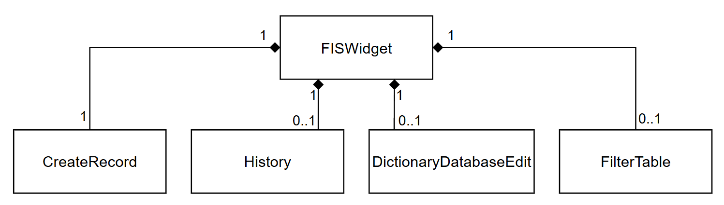
Рис. 12. Уточнённая диаграмма классов пакета «components»

  - Детальная диаграмма классов пакета «components»
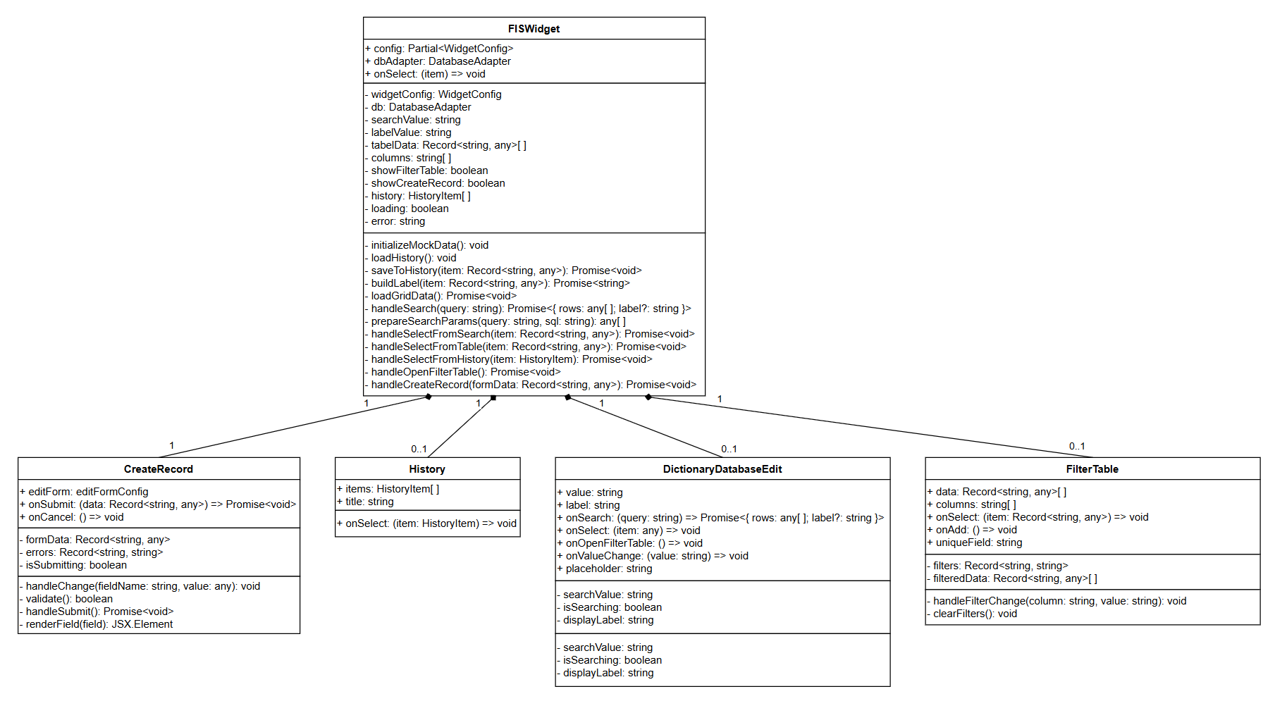
Рис. 13. Детальная диаграмма классов пакета «components»

Таблица 50
Описание полей класса «FisWidget»
Название | Тип | Описание
config | WidgetConfig | Конфигурация виджета с SQL-запросами и параметрами
onSelect | Function | Callback-функция, вызываемая при выборе записи
currentView | string | Текущее активное представление (search, create, filter, history)

Таблица 51
Описание полей класса «DictionaryDatabaseEdit»
Название | Тип | Описание
searchQuery | string | Текст поискового запроса, введенный пользователем
Results | Record[] | Массив результатов поиска
selectedItem | Record | Выбранная запись для просмотра или редактирования

Таблица 52
Описание полей класса «FilterTable»
Название | Тип | Описание
data | Record[] | Массив данных для отображения в таблице
filters | FilterConfig | Активные фильтры, примененные к данным
sortBy | string | Поле, по которому производится сортировка

Таблица 53
Описание полей класса «CreateRecord»
Название | Тип | Описание
formData | Record | Данные формы создания новой записи
schema | TableSchema | Схема таблицы для валидации полей формы

Таблица 54
Описание полей класса «History»
Название | Тип | Описание
records | HistoryRecord[] | Массив записей истории изменений
selectedDate | Date | Выбранная дата для фильтрации истории

- Физическое проектирование
  - Диаграмма компонентов
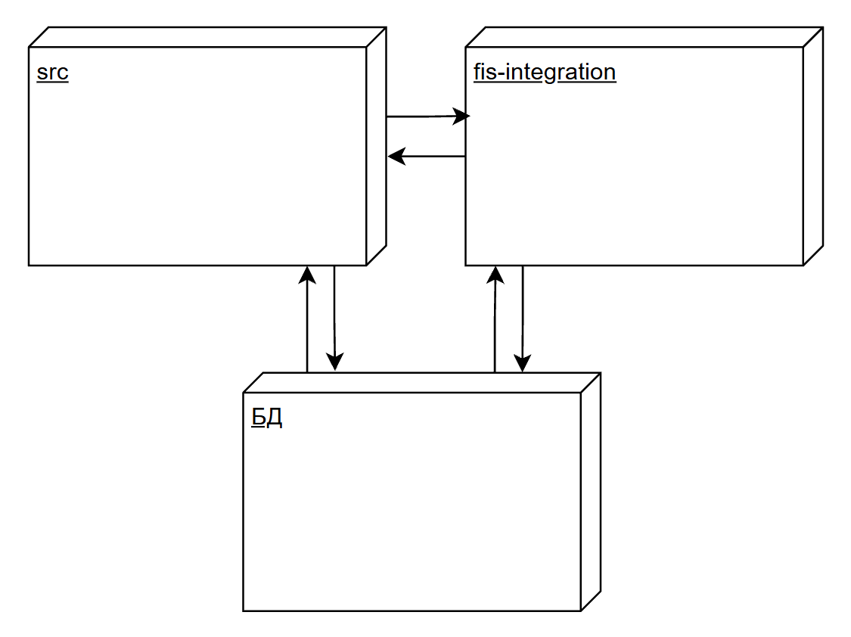
Рис. 14. Диаграмма компонентов

  - Диаграмма размещения
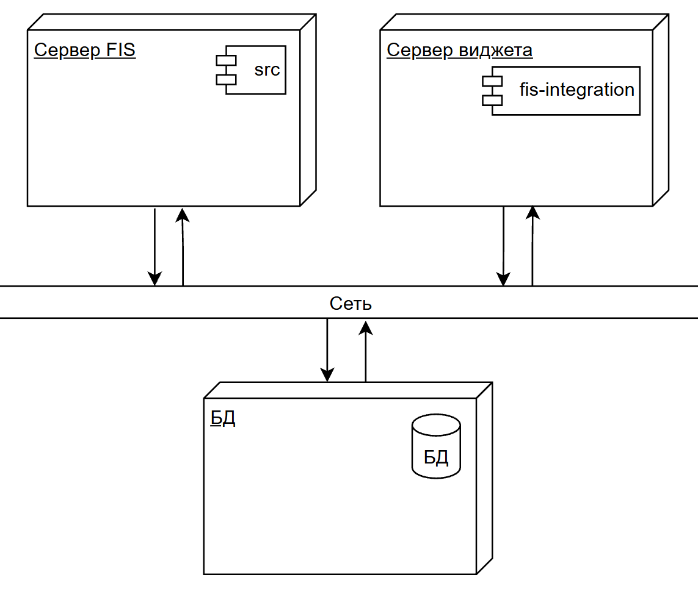
Рис. 15. Диаграмма размещения

  - Модульная структура проекта
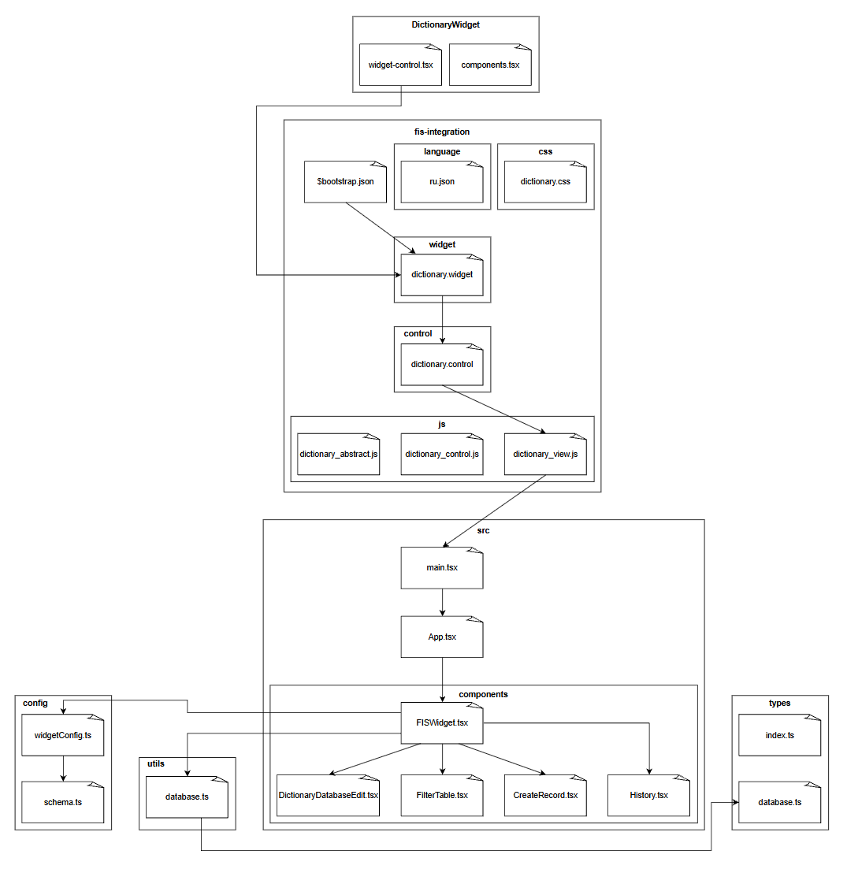
Рис. 16. Модульная структура проекта

Модульная структура проекта была построена на основе таблиц спецификации в разделе 1.

